МОНІТОРИНГ РІШЕНЬ МІСЬКИХ РАД АРК НА ПРЕДМЕТ ВИЯВЛЕННЯ УХВАЛ ТА ПОСТАНОВ ЩОДО ЗАБОРОНИ ПРОВЕДЕННЯ МИРНИХ ЗІБРАНЬ ГРОМАДЯН ТА ВІДНОСНО УЧАСНИКІВ МИРНИХ ЗІБРАНЬ

Наприкінці травня 2011 р. громадською організацією «Євпаторійський центр регіонального розвитку» в рамках реалізації проекту «Дотримання прав громадян на свободу мирних зібрань в АР Крим», який виконується за підтримки Міжнародного Фонду «Відродження», тринадцяти міським головам було направлено інформаційні запити наступного змісту:
«Відповідно до ст. 40 Конституції України та Закону України «Про доступ до публічної інформації» громадська організація «Євпаторійський центр регіонального розвитку» просить Вас надати наступну інформацію:
- Яку кількість заяв/повідомлень від громадських організацій, політичних партій, органів самоорганізації населення, громадян було отримано ХХХХХ міськвиконкомом на проведення мирних зібрань громадян (демонстрацій, святкових та спортивних заходів, пікетів, акцій протесту, мітингів, зборів за місцем проживання і т.ін.) в період з 1 січня по 25 травня 2011 р.
- Скільки було ухвалено рішень ХХХХХ міськвиконкомом про заборону/обґрунтовану недоцільність проведення мирних зібрань громадян в період з 1 січня по 25 травня 2011 р.».

Слід зазначити, що виконавчі комітети одинадцяти міст АР Крим відповідно до норм Закону України «Про доступ до публічної інформації» надали відповіді у повному обсязі та своєчасно. Відповідей від Бахчисарайського та Керченського міськвиконкомів досі не отримано.
На інформаційні запити було отримано наступну інформацію:

№ з/п | Виконавчий комітет | Кількість поданих заяв/повідомлень на проведення мирних зібрань громадян в період з 1 січня по 25 травня 2011 р. | Кількість ухвалених рішень про заборону/обґрунтовану недоцільність проведення мирних зібрань громадян
1 | Сакський | 7 | 0
2 | Алуштинський | 12 | 0
3 | Армянський | 3 | 0
4 | Бахчисарайський | Відповіді не отримано
5 | Білогірський | 2 | 0
6 | Джанкойський | 10 | 0
7 | Євпаторійський | 12 | 0
8 | Керченський | Відповіді не отримано
9 | Красноперекопський | 1 | 0
10 | Сімферопольський | 120 | 15 (1+14)
11 | Судакський | 1 | 0
12 | Феодосійський | 6 | 0
13 | Ялтинський | 35 | 0
 | Всього | 194 | 15

Згідно отриманій від міськвиконкомів інформації в 11 містах АР Крим в період з 1 січня по 25 травня 2011 р. було подано 209 заяв/повідомлень на проведення мирних зібрань громадян, 194 з яких було задоволено.
Рішення про заборону/обґрунтовану недоцільність проведення мирних зібрань громадян Сімферопольський міськвиконком пояснює наступним чином:

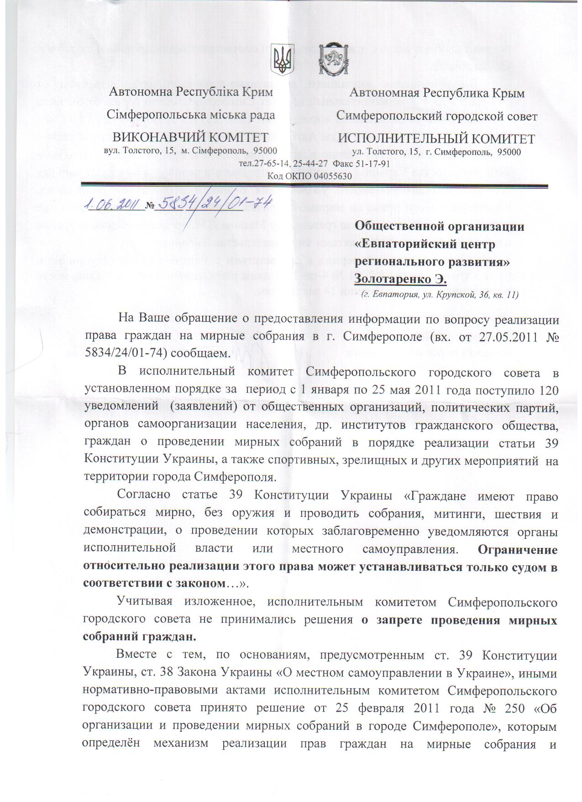
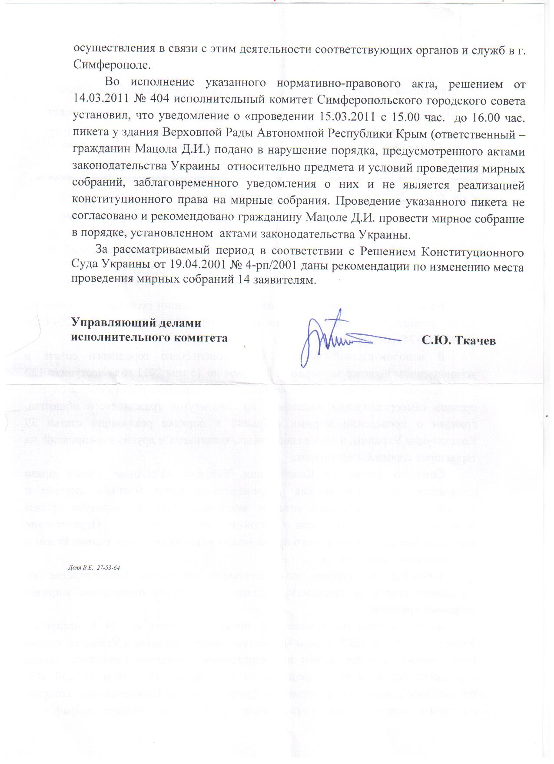
Рекомендації Сімферопольського міськвиконкому щодо зміни місць проведення мирних зібрань громадян ілюструються наступним листом.

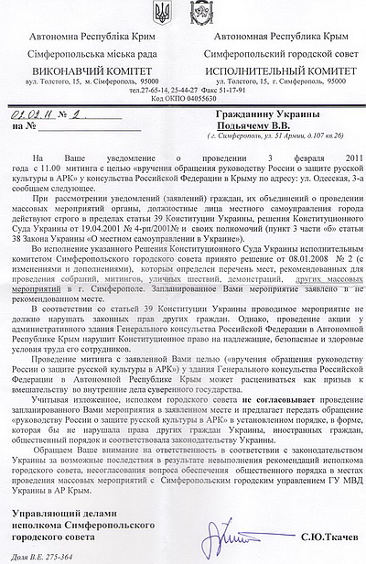
http://www.nr2.ru/crimea/319310.html
АДРЕСА ГОРОДСКИХ И РАЙОННЫХ СОВЕТОВ АРК
 | Городской совет | Адрес, городской голова
 | Алуштинский городской совет | 98500 АР Крым, г.Алушта, пл. Советская, 1  Телефон: +380 (6560) 3-05-53, +380 (6560) 2-53-86, +380 (6560) 5-15-69, +380 (6560) 5-52-70  Сайт: http://www.alushta.info  Голова Колот Станислав Васильевич
 | Армянский городской совет | АР Крым, 96012, г. Армянск, ул. Симферопольская, 7  Телефон/факс:+38 (06567) 3-39-01, 3-38-32;  Голова: Демидов Валентин Валентинович
 | Бахчисарайский городской совет | 98400, АР Крым, Бахчисарай, ул. Симферопольская, 14,  Голова: Рубаненко Константин
 | Белогорский городской совет | 97600, АР Крым, Белогорск, ул. Луначарского, 13,  Голова: Кангиев Альберт Османович
 | Джанкойский городской совет | 96100, Украина, АРК, г. Джанкой, ул. Карла Маркса, 15  Тел.: (06564) 3-41-83, факс (06564) 3-23-41  Голова: Зайдман Аркадий Львович
 | Евпаторийский городской совет | 97416, АР Крым, г. Евпатория, пр. Ленина, 2  (06569) 6 03 40, 3-24-52  Голова: Даниленко Андрей Петрович
 | Керченский городской совет | 98300, Автономная Республика Крым,  г. Керчь, ул. Кирова, 17  Голова: Осадчий Олег Владимирович
 | Красноперекопский городской совет | 96000, АРК, г. Красноперекопск, пл. Героев Перекопа, 1а  Тел.: (06565) 2-16-02  Голова: Филипчук Тарас Леонтьевич
 | Сакский городской совет | 96500, АРК, г. Саки, ул. Ленина, 15  Тел/факс: (06563) 2-35-68,  Голова: Клюй Олег Васильевич
 | Симферопольский городской совет | 95000, ул. Толстого, 15, г. Симферополь, АР Крым  Голова: Агеев Виктор Николаевич
 | Судакский городской совет | 98000 АР Крым, г. Судак, ул. Ленина, 85 а  Голова: Серов Владимир Николаевич
 | Феодосийский городской совет | 98100, Украина, АР Крым, Феодосия, Земская, 4  тел. 2-11-52, факс 3-52-14  Голова: Александр Владимирович Бартенев
 | Ялтинский городской совет | 98600 АР Крым, г.Ялта, Площадь Советская, 1  Голова: Алексей Валерьевич Боярчук
 | Районный совет | Адрес
 | Ленинский районный совет | 98200, АР Крым, пгт Ленино, ул. Пушкина, 22,  Телефон: (06557) 60505
 | Кировский районный совет | 97300, АР Крым, пгт Кировское, ул. Люксембург, 39,  Телефон: (06555) 41939
 | Красногвардейский районный совет | 97300, АР Крым, пгт Красногвардейское, ул. Энгельса, 3  Телефон: (06556) 23776,24561, Факс: (06556) 24272
 | Нижнегорский районный совет | 97100, АР Крым, Нижнегорский, ул. Ленина, 11,  Телефон: (06550) 21466, Факс: (06550) 21466
 | Первомайский районный совет | 96300, АР Крым, пгт Первомайское, ул. Советская, 8,  Телефон: (06552) 91272, Факс: (06552) 91272
 | Раздольненский районный совет | 96200, АР Крым, пгт Раздольное, ул. Ленина, 5,  Телефон: (06553) 91960, Факс: (06553) 91960
 | Советский районный совет | 97200, АР Крым, пгт Советский, ул. 30 лет Победы  Телефон: (06551) 93180, 91107, Факс: (06551) 91105
 | Черноморский районный совет | 96400, АР Крым, пгт Черноморское, ул. Кирова, 16,  Телефон: (06558) 91408, Факс: (06558) 91408

САЙТЫ ГОРОДСКИХ СОВЕТОВ АРК
 | Городской совет
 | Алуштинский | http://alushta.info/
 | Армянский | www.armyansk-rada.gov.ua (на 24 мая 2001 не работает)  http://www.ark.gov.ua/sovmin/mestnie-organy-vlasti/armyansk/
 | Бахчисарайский | http://backhchisaray.zxq.net/ (на 24 мая 2001 не работает)
 | Белогорский (на сайте ) | http://belorga.com/
 | Джанкойский | http://dzhankoi-rada.gov.ua/
 | Евпаторийский (ссылка на сайт горсовета с сайта kalamit.info) | http://www.kalamit.info/index.php?p=articles&area=2
 | Керченский | http://www.kerchrada.gov.ua/
 | Красногвардейский | http://www.avm.crimea-ua.com/
 | Красноперекопский | http://krp-rada.gov.ua/
 | Сакский | http://saki-rada.gov.ua/
 | Симферопольский | http://sim.gov.ua/ru/
 | Судакский | http://www.sudak.ark.gov.ua/
 | Феодосийский | http://feodosea.com/
 | Ялтинский | http://www.yalta-gs.gov.ua/

